# 采购需求及技术规格要求

**1、货物需求一览表**

|  |  |  |  |
| --- | --- | --- | --- |
| **序号** | **货物名称** | **材料** | **净重** |
| 1 | PF终端箱不锈钢零部件 | 316LN | 8612Kg |
| 2 | PF支撑夹具不锈钢零部件 | 316LN | 70890Kg |
| 3 | PF接头夹具不锈钢零部件 | 316LN | 2931Kg |
| 备注：包括PF支撑夹具部分的冷却管成型及焊接工作。  包括原材料的低温检测。 | | | |

1. **工程技术要求**

# 2.1简介

PF磁体终端箱在聚变装置中扮演着至关重要的角色，起到在超导磁体与外部电源系统之间的电气连接作用。终端箱还需要提供对磁体结构的机械支撑，需要承受强大的磁场力和机械负荷。

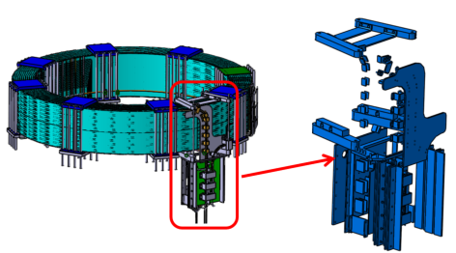

图1 PF磁体终端箱示意图

PF磁体支撑在BEST装置中主要用于控制等离子体的位形和位移，保持平衡。PF磁体支撑结构还需要承受巨大的磁体自重和运行过程中产生的电磁力、热载荷以及可能的地震载荷。

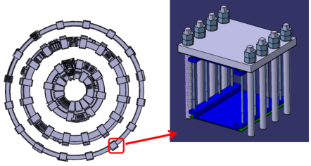

图2 PF磁体支撑夹具结构示意图

PF1/2/3/4磁体接头夹具的支撑板和接头垫块通过螺栓连接，夹紧饼间接头，再通过接头背板组件和缠绕带固定在磁体上。保证了径向载荷能够传递到PF线圈上面，保证接头结构稳定，不被破坏。

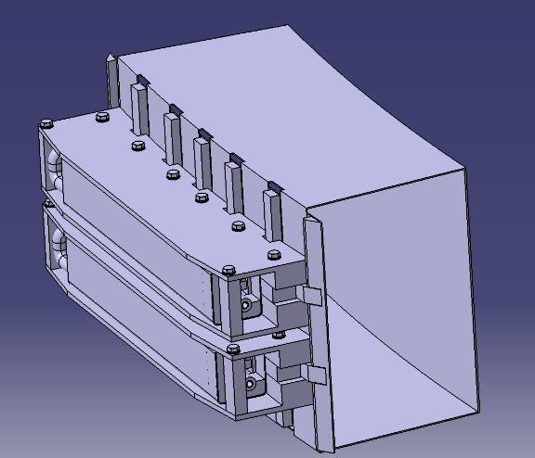

图2 PF接头夹具结构示意图

终端箱、磁体支撑夹具、PF1/2/3/4线圈接头夹具这三个关键部件的大部分构件都是由316LN不锈钢加工及焊接工艺制成，本项目采购主要内容就是这三个关键部件的不锈钢零部件，包括原材料、焊接、无损检测、加工以及清洗运输包装等。

# 2.2范围

乙方需履行的工作范围为根据甲方提供的模型、图纸、BOM清单以及相关技术要求完成终端箱、磁体支撑夹具、PF1/2/3/4线圈接头夹具这三个关键部件不锈钢零部件的原材料采购、焊接、无损检测、加工以及清洗包装运输等。

# 2.3技术要求

**2.3.1材料要求**

1. 成分必须满足表1的要求；

表1316LN奥氏体不锈钢的成分表（质量百分比%）

|  |  |  |  |  |  |  |  |  |  |  |  |  |
| --- | --- | --- | --- | --- | --- | --- | --- | --- | --- | --- | --- | --- |
| 316LN奥氏体不锈钢的成分表（质量百分比%） | | | | | | | | | | | | |
| Cr | Ni | C | Si | Mn | Mo | N | P | S | Co | Nb | B | Fe |
| 16.0-18.5 | 10.0-14.0 | ≤0.03 | ≤1.0 | ≤2.00 | 2.00-3.00 | 0.15-0.22 | ≤0.03 | ≤0.02 | ≤0.3 | ≤0.1 | ≤0.03 | 其余 |

1. 等效晶粒度大小要求根据标准 GB/T 6394来确定，晶粒尺寸应在±1等效晶粒数的范围内，T≤100mm晶粒度数≥4；T>100mm晶粒度数≥2；
2. 依据 JIS Z3119，材料要在 Delong 图（JIS Z3119图 2）上0%铁素体线之上的奥氏体区域。并依据 GB/T 13305(或 ASTM E562)，在显微镜一定放大倍数下观察，不能看到任何铁素体和σ相；
3. 每批夹杂物的数量和定义应遵循ASTM E45的方法D：
4. 微夹杂物(可用显微镜检测到的固有的夹杂物)：适用方法D。对于A、B、C和D类型的夹杂，严重等级数最多应为2。可允许接受的误差要限制在超过最大等级半级以内且不能超过观察区域的2%；
5. 宏观夹杂物（非固有的一些夹渣和耐火材料）：材料中不允许有任何宏观夹杂物；

在500倍显微镜下观察，最终交付材料中不允许有任何碳化物和碳氮化合物存在；

材料固溶热处理后，必须在室温下测量相对磁导率，用标准 ASTM A342 法 3，使用磁力仪 Forster 测量相对磁导率μ，材料的磁导率μ≤1.03。；

1. 316LN 奥氏体不锈钢热轧钢板和锻件的力学性能要求如下表所示；

表2 316LN奥氏体不锈钢的力学性能要求

|  |  |  |  |  |
| --- | --- | --- | --- | --- |
| 测试温度 | 弹性模量  /GPa | 屈服强度  /MPa | 抗拉强度  /MPa | 断后伸长率/% |
| 300K | ≥190 （参考） | ≥250 | ≥480 | ≥40 |
| 77K | ≥203 （参考） | ≥700 | ≥1100 | ≥40 |
| 4.2 K | ≥203 （参考） | ≥900 | ≥1200 | ≥35 |

**2.3.2 焊接要求**

1. 所有的焊接作业人员应由认可的检验机构进行认证。证书应由检验机构全权负责签发，并应包含GB/T 15169（ISO 9606-1）附件B或者HAF 603中详细说明的所有信息。
2. 焊丝由甲方指定品牌及牌号，具体的焊丝规格则根据乙方的焊接工艺细节来确定。
3. 焊接工艺评定应遵循GB/T 19866表B.1所示和附件C所示的流程图。样件的测试数量和不同的破坏性和非破坏性试验数量均在GB/T 19868.4（ISO 15613）、GB/T 19869.1（ISO 15614-1）或GB/T 29710（ISO 15614-11）中有规定。焊接工艺评定应由具有相应资质的独立第三方检验机构进行现场见证。
4. 除GB/T 19868.4（ISO 15613）、GB/T 19869.1（ISO 15614-1）或GB/T 29710（ISO 15614-11）中规定的以外，还需增加低温拉伸测试：依据GB/T228.4，测试4.2K条件下接头的拉伸性能（2个样件）。屈服强度>900MPa，抗拉强度>1200MPa，伸长率记录数据。
5. 采用GB/T5616中定义的目视、表面和体积等无损检测方法对焊接接头进行检测。对于GB/T 19418表1中定义的所有焊缝和可能存在的缺陷，都必须满足最高的质量等级B级。
6. 应对焊缝进行100%超声波检测（执行标准GB/T11345等级C和GB/T 40732，验收标准GB/T29712 等级2）、射线检测（执行标准GB/T3323.1-2019B级，验收标准GB/T 37910.1-2019 等级1）和渗透测试（执行标准GB/T 18851，验收标准GB/T26953等级2X），以确认焊缝质量符合要求的质量水平。
7. 条件允许下，优先对焊缝采用射线检测方法进行检测，其次是超声波检测方法，确保焊缝达到GB/T 37910.1-2019 等级1或GB/T29712 等级2要求，并做好所有检出缺陷的记录。

**2.3.3 加工要求**

具体机加工要求见相关图纸。

**2.3.4 清洗、包装以及运输要求，**

1. 需严格遵从不锈钢真空部件的清洗工艺。
2. 选用的适用于不锈钢材质的专用清洗剂品牌、成分及符合的行业标准。
3. 清洗工具的类型、材质需确保清洗过程中不会对零部件表面造成损伤。
4. 包装需保证在运输过程中材料完好无损。材料的包装要求参照标准 ASTM A700 执行。